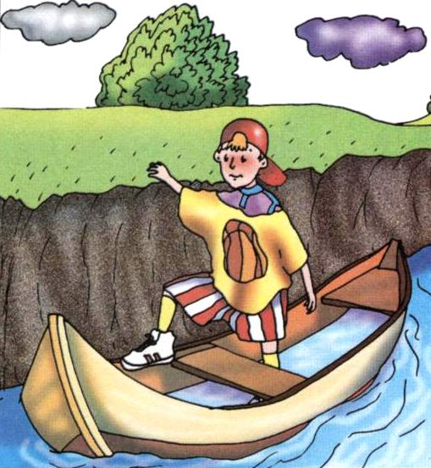

Не садитесь в

лодку, пока не

убедитесь в том,

что она исправна,

нет течи, на борту

есть вёсла.

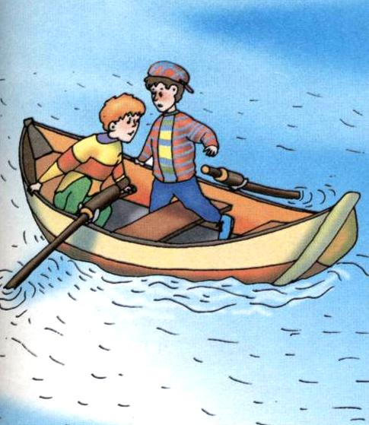

Во время движения

лодки нельзя

меняться местами,

садиться на борт

или нырять.

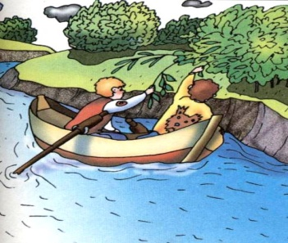

Нельзя хвататься за ветки

деревьев и другие

предметы, мимо которых

проплываете.

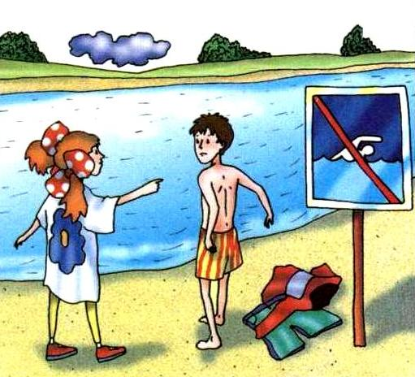

Нельзя купаться

в местах,

где купание

запрещено!

Не ныряй, не прыгай в воду в незнакомом тебе месте, так как под водой могут быть посторонние предметы.

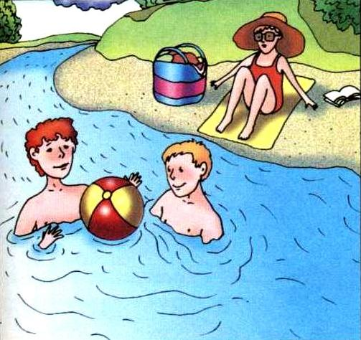

Не шали в воде!

Не «топи»

другого,в шутку.

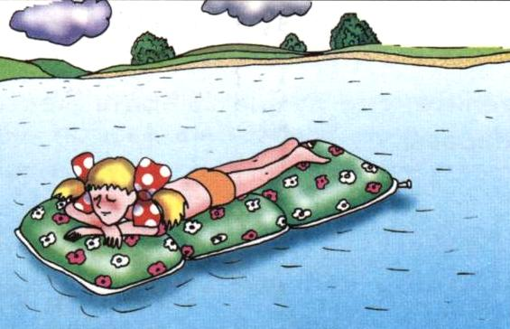

Не отплывать

далеко от берега на

надувном матрасе,

круге, лодке.

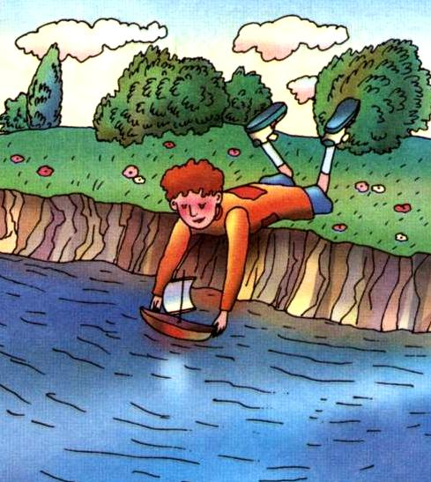

Нельзя играть в тех

местах, откуда можно

свалиться в воду!



**Твоя безопасность**

**– в твоих руках**

**Правила поведения детей на воде в летний период.**

**Уважаемые родители!**

Наступает летний сезон. Отдыхающие устремляются на отдых поближе к воде. Радость пребывания на водоемах может омрачить ваш отдых, если не соблюдать **правила поведения на воде:**

* убедительная просьба не отпускать детей на водоемы без присмотра;
* купаться и загорать лучше на оборудованном пляже;никогда не купайтесь в незнакомых местах!
* не купайтесь в загрязнённых водоёмах!
* если вы не умеете плавать, не следует заходить в воду выше пояса;
* не разрешайте детям и не устраивайте сами во время купания шумные игры на воде – это опасно!
* находиться в воде рекомендуется не более 10-20 минут, при переохлаждении могут возникнуть судороги;
* нельзя нырять с мостов, пристаней даже в тех местах, где ныряли прошлым летом, так как за год уровень воды изменяется, в воде могут находиться посторонние предметы;
* если вы оказались в водовороте, не теряйтесь, наберите побольше воздуха в легкие и погрузитесь на глубину, сделав сильный рывок в сторону, всплывите на поверхность воды;
* нельзя заплывать далеко, так как можно не рассчитать своих сил, чтобы вернуться к берегу, что может привести к переутомлению мышц;
* если вы почувствовали усталость, не стремитесь как можно быстрее доплыть до берега, «отдохните» на воде лежа на спине;
* если вас захватило сильное течение, не стоит пытаться бороться с ним, надо плыть вниз по течению под углом, приближаясь к берегу;

**НЕОБХОДИМО ПОМНИТЬ!**

1. купаться можно только в разрешенных местах;
2. нельзя нырять в незнакомых местах – на дне могут оказаться притопленные бревна, камни, коряги и др.;
3. не отплывайте далеко от берега на надувных плавательных средствах – они могут оказаться неисправными, а это очень опасно даже для умеющих хорошо плавать;
4. нельзя купаться в штормовую погоду или в местах сильного прибоя;
5. если вы оказались в воде на сильном течении, не пытайтесь плыть навстречу течению. В этом случае нужно плыть по течению, но так, чтобы постепенно приближаться к берегу;
6. если вы попали в водоворот, наберите побольше воздуха, нырните и постарайтесь резко свернуть в сторону от него;
7. Купаться лучше утром или вечером, когда солнце греет, но еще нет опасности перегрева
8. Температура воды должна быть не ниже 17-19 градусов, находиться в воде рекомендуется не более 20 минут.
9. Не следует входить или прыгать в воду после длительного пребывания на солнце, т.к. при охлаждении в воде наступает сокращение мышц, что привлечет остановку сердца
10. 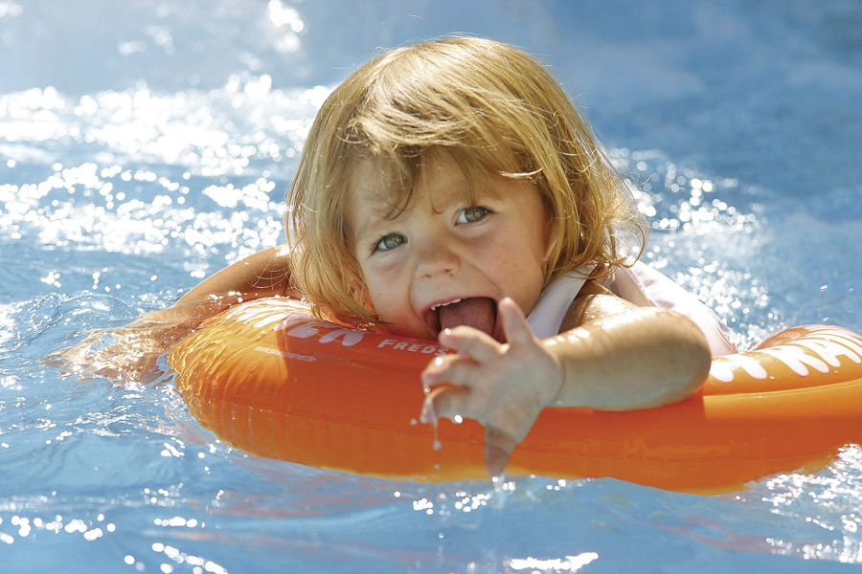нельзя подавать крики ложной тревоги.

**ПОМНИТЕ**

**Нарушение правил безопасного поведения на воде – это главная причина гибели людей, в том числе детей.**